**SEGUICI**

*MINI TOUR DEL BELGIO*

*SPECIALE CAPODANNO*

**DAL 30 DICEMBRE 2024 AL 3 GENNAIO 2025**

**5 GIORNI | 4 NOTTI**

**€ 609 p.p**

Prezzi per persona base doppia

Supplemento Singola 305 €

LA QUOTA COMPRENDE

* Volo aereo da Milano o Roma con bagaglio in classe economica
* 4 notti negli alberghi menzionati o similari
* 4 prime colazioni
* 2 cene in hotel
* Bus GT per i trasferimenti come da programma
* Accompagnatore in italiano
* Visita a Bruxelles, Gand e Bruges

LA QUOTA NON COMPRENDE

* Tasse aeroportuali Euro 129,00 da riconfermare in sede di emissione, Assistenza 3atours H24 e assicurazione annullamento viaggio COVID-19 Euro 40,00 a persona, tutto quanto non espressamente indicato in “la quota comprende”.

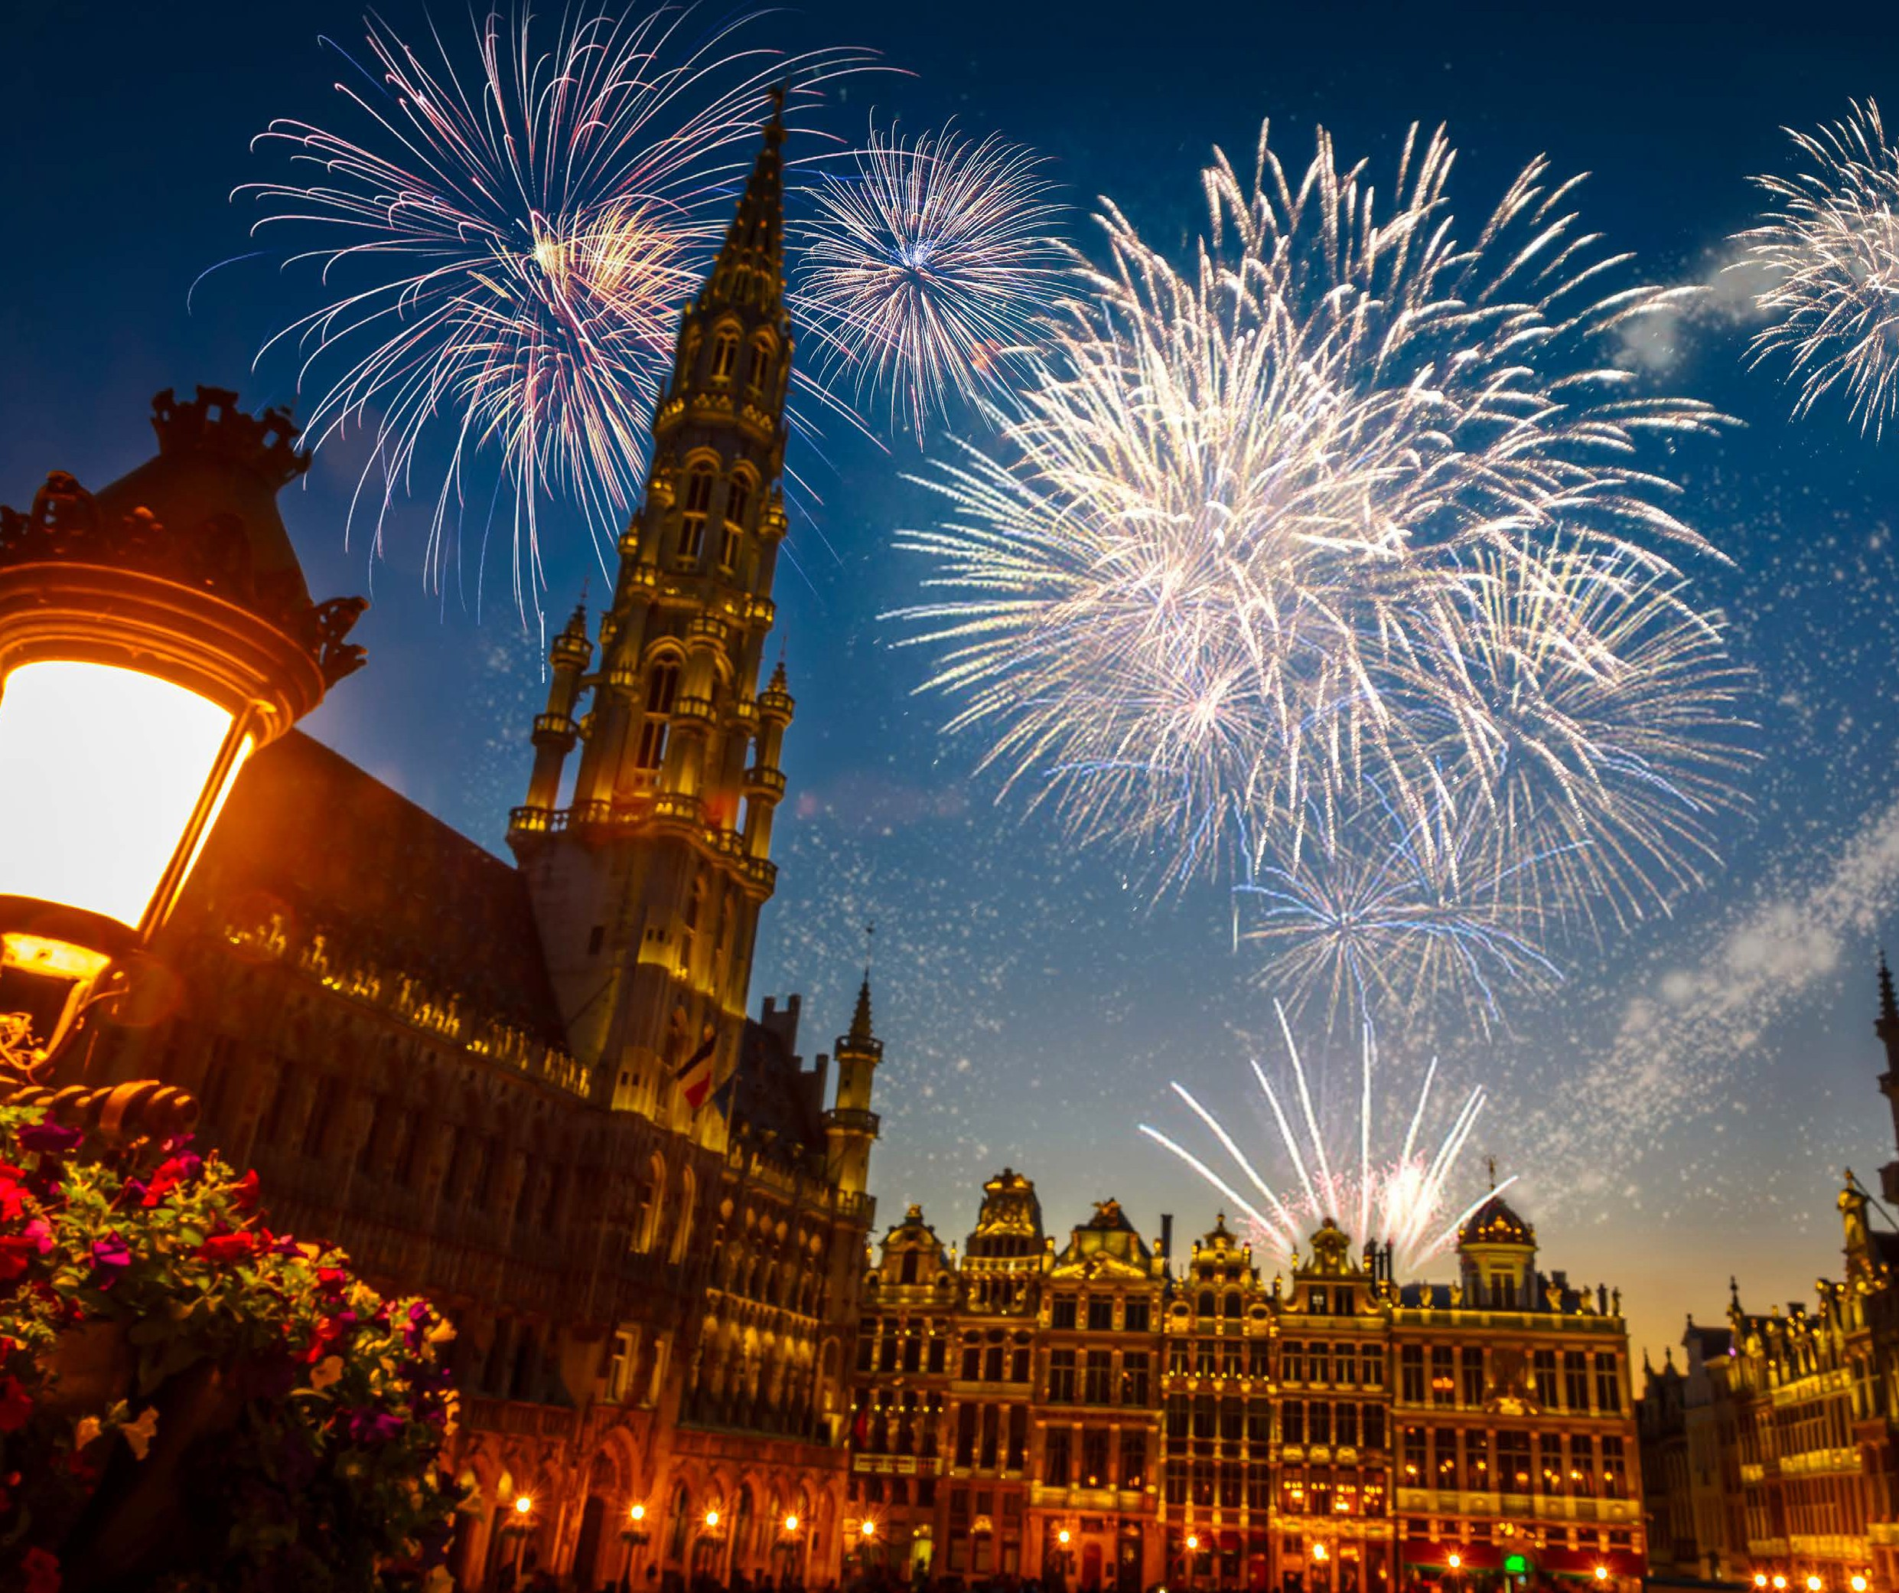

**IM24-25**



MINI TOUR DEL BELGIO SPECIALE CAPODANNO

1° Giorno – 30 dicembre: ITALIA / BRUXELLES

Partenza dall’Italia con volo diretto. Arrivo a Bruxelles e trasferimento autonomo in hotel. Sistemazione nelle camere riservate e alle 19:00 incontro con la guida e gli altri partecipanti. Cena e pernottamento in hotel

2° Giorno – 31 dicembre: BRUXELLES

Prima colazione in hotel. Mattinata dedicata alla visita guidata della capitale belga con sede dell’Unione Europea, della Nato e di una buona parte dell’istituzioni come il Parlamento Europeo. Visita all’Atomium, una struttura che rappresenta una molecola di cristallo di ferro, diventata un simbolo di Bruxelles dopo l’Esposizione del 1958; e visita al Palazzo di Giustizia, il Palazzo Reale, la spettacolare Grande Place e l’elegante galleria St Hubert. Pomeriggio libero per godere dell’ambiente natalizio e i mercatini, o semplicemente passeggiare nel centro storico che sorge intorno alla Grand Place. Rientro in hotel, cena libera e pernottamento.

3° Giorno – 01 gennaio: BRUXELLES / GAND / BRUXELLES

Prima colazione in hotel. Mattinata libera per un po’ di relax. Nel primo pomeriggio partenza per Gand; antica città che conserva uno splendido centro storico e monumentale. Potremo ammirare i suoi canali e avremo splendidi panorami dal ponte San Michele e le antiche banchine di Grano ed Erbe. Ritorno in hotel. Cena e pernottamento.

4° Giorno – 02 gennaio: BRUXELLES / BRUGES / BRUXELLES

Prima colazione in hotel e partenza per Bruges, la città gioiello delle Fiandre. Visita guidata del centro storico medievale, tra i più belli e ben conservati d’Europa. Con la piazza del Mercato, il Belfort (campanile di 80 metri) e il grande Beghinaggio dove sembra che il tempo si sia fermato. Tempo libero per godersi l’animata atmosfera del suo centro. Rientro a Bruxelles, cena libera e pernottamento.

5° Giorno – 03 gennaio: BRUXELLES / ITALIA

Prima colazione in hotel e tempo libero. Trasferimento autonomo in aeroporto in tempo utile per il volo di rientro in Italia.

*** l’ordine delle visite potrà essere cambiato per esigenze organizzative senza modificare i contenuti del programma Hotel previsti o similari:

Bruxelles: NH Brussels EU Berlaymont 4*